Datums: 05.2020.
Vecumposms: 5-7 gadi
Bērna mācību darbības | Ko bērns mācās | Pieaugušo atbalsts
Bērns vēro kukaiņus gan grāmatās, gan dabā,  Pievērš uzmanību kukaiņu izskatam, formai, kājām, krāsai...  Vingrinās tos raksturot un uzzīmēt.  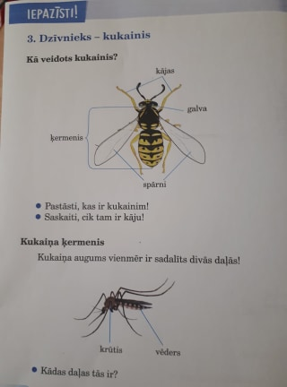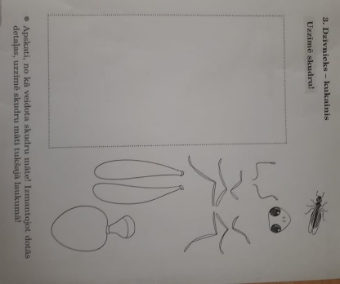 | Bērns mācās atpazīt kukaiņus pēc to raksturīgākajām pazīmēm,  Mācās tos nosaukt,  Bērns vēro, pēta, salīdzina.  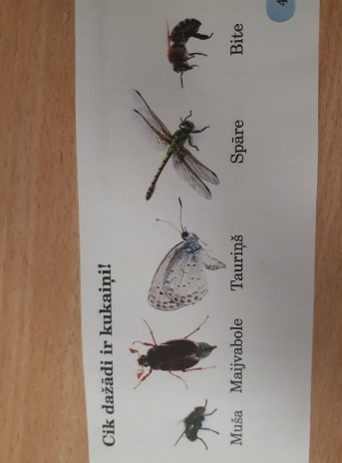 | Pieaugušais piedāvā dažādas grāmatas par kukaiņiem, internetā atrodamos materiālus,  Pieaugušais pastāsta par kukaiņu daudzveidību,  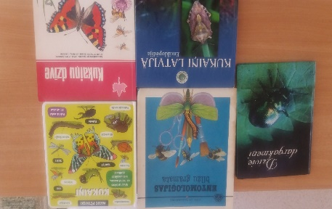  Pastaigas laikā rosina vērot kukaiņus, dod laiku vērošanai.
Bērns ieklausās kādas skaņas izdod kukaiņi. | Bērns mācās saklausīt un atšķirt skaņas,  Bērns pēc skaņas cenšās noteikt, kas tas ir par kukaini. | Pieaugušais var paskaidrot, ka bite-zumm,  sienāzis-sisina,ods-sīc...

